**UNIVERSIDAD SALESIANA  
CARRERA DE INGENIERÍA DE SISTEMAS**

**TRABAJO DE INVESTIGACION Y EXPOSICION**

**Casos de Uso Real**

**Integrantes:**

**Flores Reinaldo**

**Luna Ulo Marco**

**Mamani Chambi Josué**

**Vasco Calle Johnny**

**CASO REAL DE USO**

**INTRODUCCIÓN**

Los casos de uso representan un diseño concreto de cómo se realizará el caso. En el presente capitulo vamos a examinar su creación.

Para los definir los casos de uso real es necesario definir lo que son los casos de uso.

**Casos de uso.**

Es un documento narrativo que describe la secuencia de eventos de un actor (agente externo) usando el sistema para completar un proceso [Jacobson].

Los casos de usos son historias o casos de utilización de un sistema.

Un caso de uso es una descripción relativamente grande de un proceso completo que típicamente incluye varios pasos o transacciones. No es, normalmente, un paso individual ni una actividad dentro de un proceso. Un caso de uso es una secuencia de interacciones entre un sistema y alguien o algo que usa alguno de sus servicios. Un caso de uso es iniciado por un actor. A partir de ese momento, ese actor, junto con otros actores, intercambian datos o control con el sistema, participando de ese caso de uso.

El nombre de un caso de uso se expresa con un verbo en gerundio, seguido generalmente por el principal objeto o entidad del sistema que es afectado por el caso. Gráficamente, los casos de uso se representan con un óvalo, con el nombre del caso en su interior.

**DEFINICION DE CASO REAL DE USO.-**

Un caso real de uso describe el diseño concreto del caso de uso a partir de una tecnología particular de entrada y salida, así como de su implementación global. Por ejemplo, si interviene una interfaz gráfica para el usuario, el caso de uso real incluirá diagramas de las ventanas en cuestión y una explicación de la interacción de bajo nivel con los artefactos de la interfaz.

Los casos de uso tienen las siguientes características:

1) Están expresados desde el punto de vista del actor.

2) Se documentan con texto informal.

3) Describen tanto lo que hace el actor como lo que hace el sistema cuando interactúa con él, aunque el énfasis está puesto en la interacción.

Son iniciados por un único actor.

Están acotados al uso de una determinada funcionalidad –claramente diferenciada– del sistema

**Definiciones Básicas**

**Actores**

Un actor es una agrupación uniforme de personas, sistemas o máquinas que interactúan con el sistema que estamos construyendo de la misma forma. Por ejemplo, para una empresa que recibe pedidos en forma telefónica, todos los operadores que reciban pedidos y los ingresen en un sistema de ventas, si pueden hacer las mismas cosas con el sistema, son considerados un único actor: Empleado de Ventas.

Los actores son externos al sistema que vamos a desarrollar. Por lo tanto, al identificar actores estamos empezando a delimitar el sistema, y a definir su alcance. Definir el alcance del sistema debe ser el primer objetivo de todo analista, ya que un proyecto sin alcance definido nunca podrá alcanzar sus objetivos.

Es importante tener clara la diferencia entre usuario y actor. Un actor es una clase de rol, mientras que un usuario es una persona que, cuando usa el sistema, asume un rol. De esta forma, un usuario puede acceder al sistema como distintos actores. La forma más simple de entender esto es pensar en perfiles de usuario de un sistema operativo. Una misma persona puede acceder al sistema con distintos perfiles, que le permiten hacer cosas distintas. Los perfiles son en este caso equivalentes a los actores..

También puede ocurrir que el actor sea una máquina, en el caso en que el software controle sus movimientos, o sea operado por una máquina. Por ejemplo, si estamos construyendo un sistema para mover el brazo de un robot, el hardware del robot será un actor, asumiendo que dentro de nuestro sistema están las rutinas de bajo nivel que controlan al hardware.

Los actores se representan con dibujos simplificados de personas, llamados en inglés “stick man” (hombres de palo).

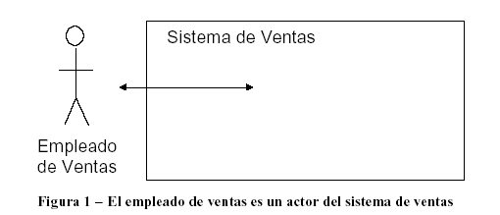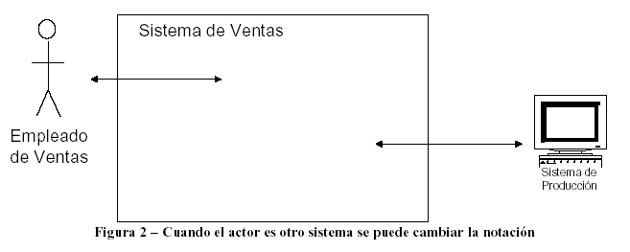Identificar a los actores es el primer paso para usar la técnica de casos de uso. Por ejemplo, en el sistema de pedidos nombrado anteriormente, sin conocer prácticamente ningún detalle sobre cómo funcionará, podemos decir que:

El grupo de usuarios que ingrese pedidos al sistema será un actor.

El grupo de usuarios que haga otras operaciones con los pedidos, como por ejemplo autorizarlos, cancelarlos y modificar sus plazos de entrega, será un actor.

Todo grupo de usuarios que reciba ciertos informes del sistema, como por ejemplo estadísticas de ventas, será un actor.

Como mencionamos anteriormente, un caso de uso es una secuencia de interacciones entre un sistema y alguien o algo que usa alguno de sus servicios. Un caso de uso es iniciado por un actor. A partir de ese momento, ese actor, junto con otros actores, intercambian datos o control con el sistema, participando de ese caso de uso.

El nombre de un caso de uso se expresa con un verbo en gerundio, seguido generalmente por el principal objeto o entidad del sistema que es afectado por el caso. Gráficamente, los casos de uso se representan con un óvalo, con el nombre del caso en su interior.

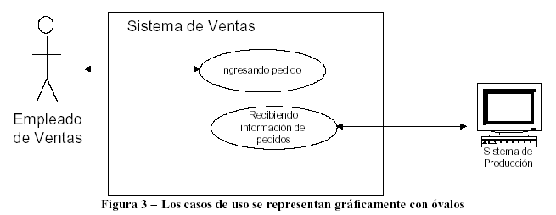

Es importante notar que el nombre del caso siempre está expresado desde el punto de vista del actor y no desde el punto de vista del sistema. Por eso el segundo caso de uso se llama Recibiendo información de pedidos y no Generando información de pedidos.

Relaciones de Extensión

Muchas veces, la funcionalidad de un caso de uso incluye un conjunto de pasos que ocurren sólo en algunas oportunidades. Supongamos que estamos especificando un sistema en el cual los clientes pueden ingresar pedidos interactivamente, y que dentro de la funcionalidad del ingreso de pedidos el usuario puede solicitar al sistema que le haga una presentación sobre los nuevos productos disponibles, sus características y sus precios. En este caso, tengo una excepción dentro del caso de uso Ingresando Pedido. La excepción consiste en interrumpir el caso de uso y pasar a ejecutar el caso de uso Revisando Presentación de Nuevos Productos. En este caso decimos que el caso de uso Revisando Presentación de Nuevos Productos extiende el caso de uso Ingresando pedido y se representa por una línea de trazos desde el caso que ‘extiende a’al caso que es

‘extendido’.

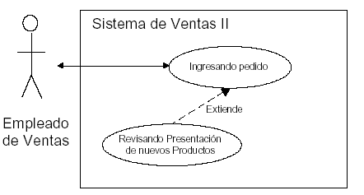

Las extensiones tienen las siguientes características:

1) Representan una parte de la funcionalidad del caso que no siempre ocurre.

2) Son un caso de uso en sí mismas.

3) No necesariamente provienen de un error o excepción. En su libro, Jacobson ejemplifica los casos de uso con ir a cenar a un restaurant. Para él, tomar café después de cenar es un ejemplo de una extensión.

La pregunta que surge claramente es ¿cuál es la diferencia entre una alternativa y una extensión? La respuesta puede derivarse de las características de cada uno:

• Una extensión es un caso de uso en sí mismo, mientras que una alternativa no.

• Una alternativa es un error o excepción, mientras que una extensión puede no serlo.

De todas formas, en la práctica aparecen dudas con respecto a la conveniencia de considerar algo optativo en un caso como una alternativa o una extensión, sobre todo porque no queda claro si algo puede ser visto como un caso de uso en sí mismo o no. Como regla aproximada en este caso podemos pensar que si algo opcional debe ser expresado con más de un paso, seguramente es una extensión y no una alternativa.

Relaciones de Uso

Es común que la misma funcionalidad del sistema sea accedida a partir de varios casos de uso. Por ejemplo, la funcionalidad de buscar un producto puede ser accedida desde el ingreso de pedidos, desde las consultas de productos, o desde los reportes de ventas por producto. ¿Cómo hago para no repetir el texto de esta funcionalidad en todos los casos de uso que la acceden? La respuesta es simple: sacando esta funcionalidad a un nuevo caso de uso, que es usado por los casos de los cuales fue sacada. Este tipo de relaciones se llama relaciones de uso y se representa por una línea punteada desde el caso que ‘usa a’al caso que es ‘usado’. Decimos, por ejemplo, que el caso de uso Obteniendo reporte de ventas por producto usa al caso de uso Buscando producto.

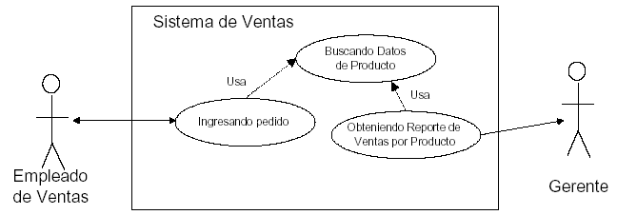

**ACTIVIDAD Y DEPENDENCIAS:**

La definición de los casos de usos reales es una de las primeras actividades dentro de un ciclo de desarrollo. Su creación depende de ,los casos esenciales conexos que hayan sido generados antes.

Un caso real de uso describe el diseño concreto del caso de uso a partir de una tecnología particular de entrada y salida, así como de su implementación global. Por ejemplo, si intervienen una interfaz gráfica para el usuario, en el caso real que incluirá

La Modularización de Casos de Uso sirve para que el sistema que iterado y explicado de manera detallada y optimizada

Los diagramas de casos de uso son dependencias de los casos de uso reales.

Elementos:

Actores

Casos de uso (cu)

Interfaces

Relaciones.= Puede aparecer un rectángulo que muestre los límites del sistema

**NOTACIÒN DE LOS DIAGRAMAS DE CASOS DE USO REALES**

- Primero se da un inicio se asigna un nombre a los casos de uso reales.

- inicia un caso real de uso

- Luego se continua con los diagramas de casos reales de uso.

Un caso de uso se representa mediante una elipse que contiene el nombre del caso

Puede representarse mediante un monigote o mediante un rectángulo en que se indique

<<actor>>

Una forma de interpretar y esclarecer los casos de uso. Se suelen elaborar durante el análisis inicial del caso de uso.



(Relaciones)

Entre casos de uso pueden darse relaciones:

extend

includes de generalización

Inclusión (<<include>>): el caso de uso inicial incluye el comportamiento del caso de uso final (subcasos). una relación A <<include>> a B significa que una instancia de A también incorporaría el comportamiento especificado en B. Se añadiría en el lugar indicado en A.

Extensión (<< extend>>): el caso de uso final se puede extender con el comportamiento del caso de uso inicial en un punto concreto del primero. si A extiende B, significa que una instancia del caso de uso B podría incorporar el comportamiento especificado en A (si se cumplen las condiciones especificadas en la extensión).

El comportamiento se añadiría en el punto de extensión de B, referenciado por la relación extend.



**CICLO DE DESARROLLO**

Prueba

Construcción

Diseño

Análisis

Sincronización de artefactos

Perfeccionamiento del plan

6.-Definir el esquema de la base de datos

5.-Definir los diagramas de clases de disño.

4.-Definir los diagramas de interacción

3.-Perfeccionar la arquitectura del sistema.

2.-Definir los reportes la interfaz del usuario.

1.-Definir los casos de usos reales

Actividades de la fase de diseño dentro de un ciclo de desarrollo

Casos a prueba

Casos de uso:

-expandidos

- esenciales

Glosario

Diagrama de secuencias del sistema

Diagrama de estado

Contrato de operaciones

Diagrama de caso de uso

Venta y reportes

Casos de uso:

- reales

Dependencia respecto a

Diagrama de interacción

Modelo conceptual

Diagrama de clases de diseño

Métodos

Definiciones de clase y de interfaz

SQL

Diagrama de paquetes de arquitectura

Esquema de base de datos

MODELO DE MUESTRA

Los casos reales de uso son miembros del modelo de caso de uso de diseño.

Modelo de diseño

Modelo de arquitectura (a)

Modelo de caso de uso para el diseño (b)

Modelo de estado para el diseño (b)

Modelo de clases (a)

Modelo del compartimiento de objetos (b)

Diagramas de estados para clases

Diagrama de clases de diseño (Diagrama de estructura estático).

Contratos para metidos y operaciones

Diagrama de interacción

Diagrama de despliegue

Diagrama de paquetes

Diagrama de casos de uso

Casos de uso reales

(a).Modelo estáticos

(b).Modelo dinámico

PASOS PARA LA FASE DE PLANEACION Y ELBORACION

1.- Después de haber listado las funciones del sistema, defina la frontera de este y luego identifique los actores y los casos de uso.

2.-Escriba los casos de uso en el formato de alto nivel clasifíquelos en primarios, secundarios u opcionales.

3.-Dibuje un diagrama de casos de uso

4.-Relacione los casos de uso y de ejemplo de las relaciones en el diagrama correspondiente.

5.- Escriba en le formato esencial expandido los casos de uso mas importantes, influyentes y riesgosos, a fin de entender y estimar mejor la naturaleza y las dediciones del problema. Para evitar análisis complejos posponga la escritura de la forma esencial expandida de los caos de uso menos importantes hasta los ciclos de desarrollo en que serán abordados.

6.- En teoría los casos de uso reales deberían posponerse hasta una fase de diseño en el ciclo de desarrollo, porque su creación conlleva decisiones de diseño. Pese a ella a veces es necesario crear casos de uso durante la etapa inicial de los requerimientos si:

-Las descripciones concretas facilitan notablemente la comprensión.

-Los clientes exigen especificar sus procesos en está forma.

7.-Clasifique los casos de uso

**Pasos de la fase del ciclo de desarrollo iterativo**

Fase de análisis: escriba casos esenciales de uso expandido para los que se han abordado, si todavía no se llevan a cabo

Fase de diseño: Escriba casos reales de uso para los que esta siendo abordados en caso de que todavía no se realicen

**BIBLIOGRAFÌA:**

UML y Patrones por Larman Craig

DSOO - María Eugenia Valencia

Casos de Uso – Un Método Práctico para Explorar Requerimientos Santiago Ceria